ЗДОРОВЬЕСБЕРЕГАЮЩИЕ
ТЕХНОЛОГИИ ИСПОЛЬЗУЕМЫЕ В ДОУ

В настоящее время одной из наиболее важных и глобальных проблем является состояние здоровья детей. Вырастить здорового ребенка –
Вот самое главное, что необходимо сделать нам, педагогам дошкольных учреждений. Полноценное физическое развитие и здоровье ребенка – это основа формирования личности.
Физическое здоровье детей неразрывно связано с их психическим здоровьем, эмоциональным благополучием. Поэтому в настоящее время в качестве одного из приоритетных направлений педагогической деятельности выделяется применение в условиях детского сада здоровьесберегающих технологий.
Формы организации здоровьесберегающей работы:
- физкультурные занятия
- самостоятельная деятельность детей
- подвижные игры
- утренняя гимнастика (традиционная, дыхательная, звуковая)
- двигательно-оздоровительные физкультминутки
- физические упражнения после дневного сна
- физические упражнения в сочетании с закаливающими процедурами
- физкультурные прогулки (в парк, на стадион)
- физкультурные досуги
- спортивные праздники
Здоровьсберегаюшие технологии,
технологии сохранения и стимулирования здоровья:

Подвижные и спортивные игры – как часть физкультурного занятия, на прогулке, в групповой комнате - малой, средней и высокой степени подвижности Ежедневно для всех возрастных групп. Игры подбираются в соответствии с возрастом ребенка, местом и временем ее проведения. В детском саду мы используем лишь элементы спортивных игр.
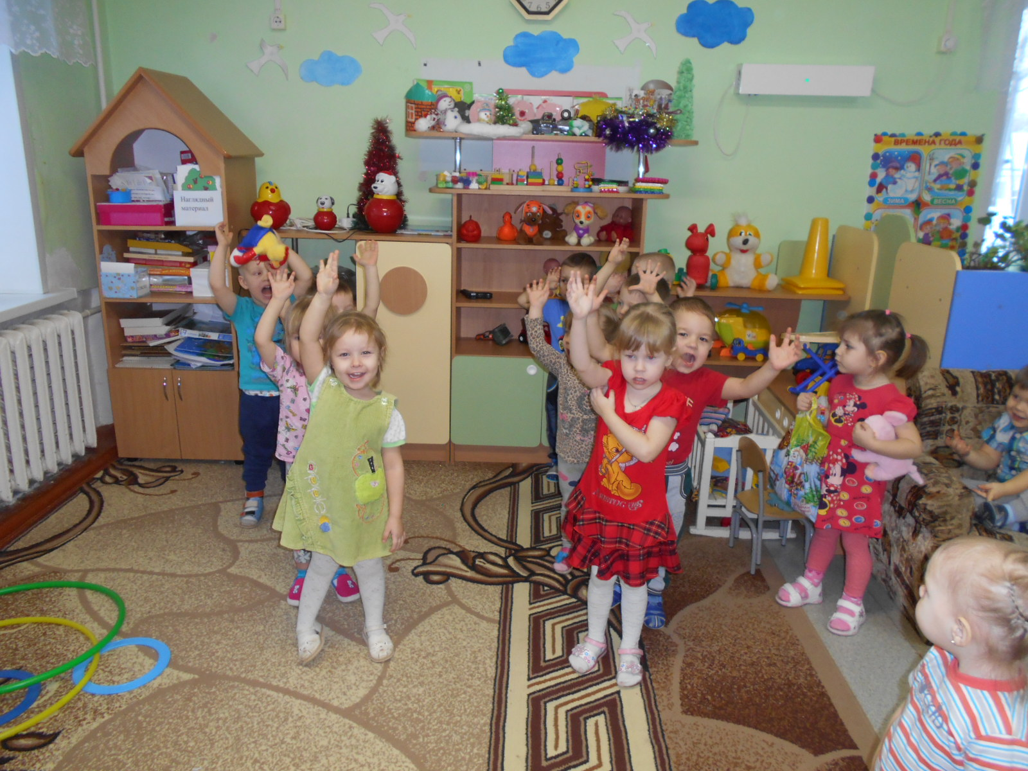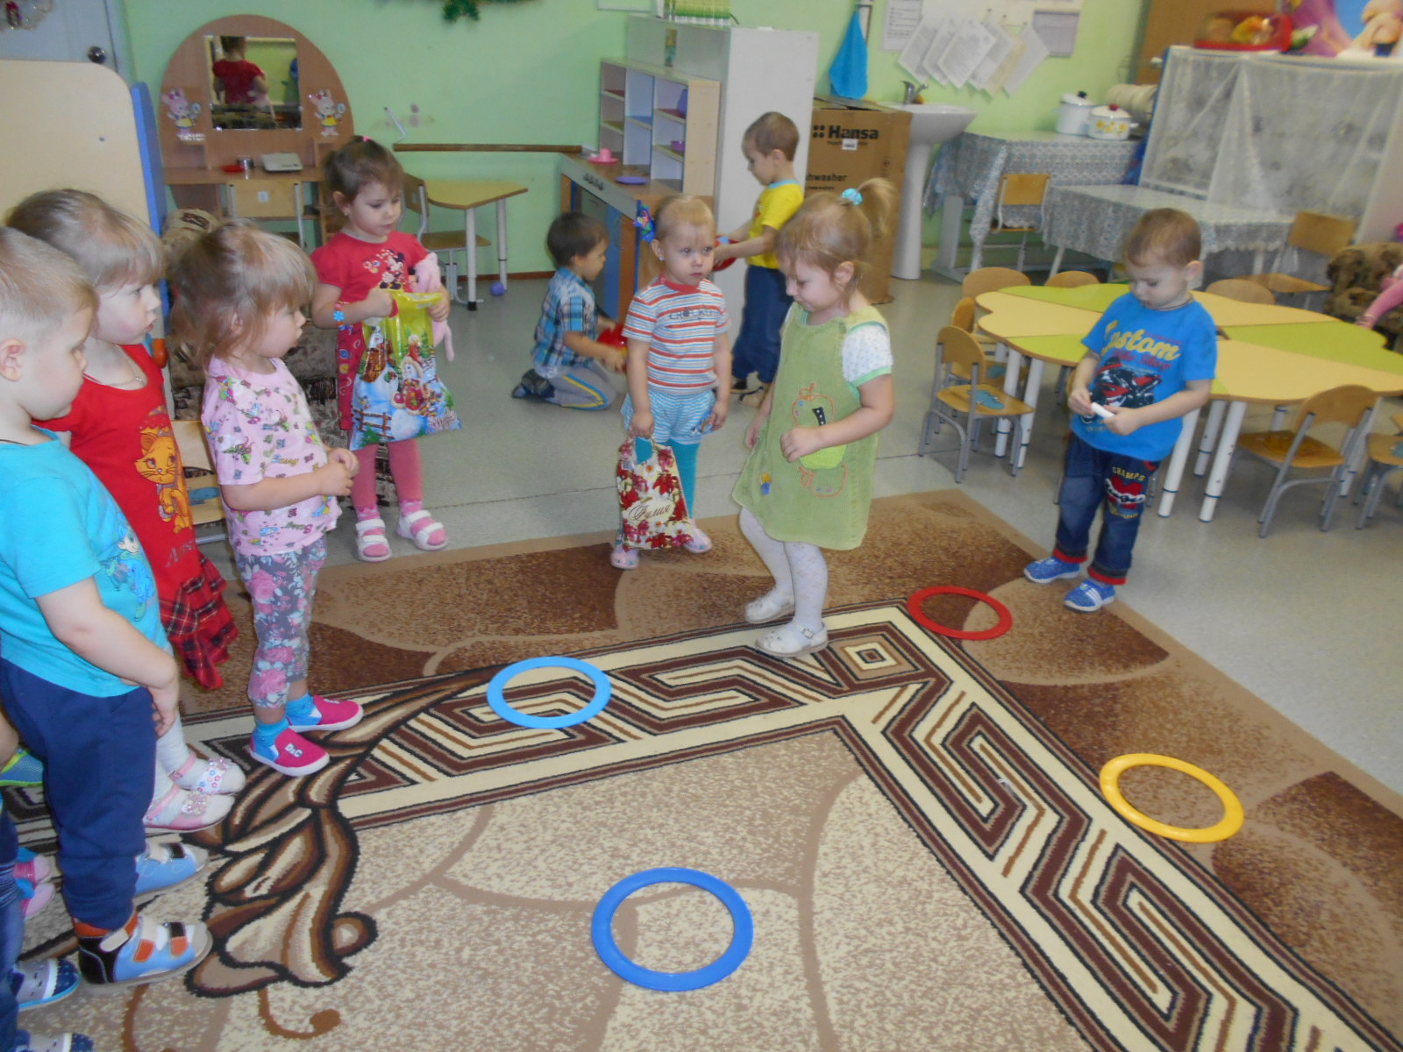

Релаксация – в любом подходящем помещении, в зависимости от состояния детей и целей, педагог определяет интенсивность технологии. Для всех возрастных групп. Можно использовать спокойную классическую музыку (Чайковский, Рахманинов), звуки природы.
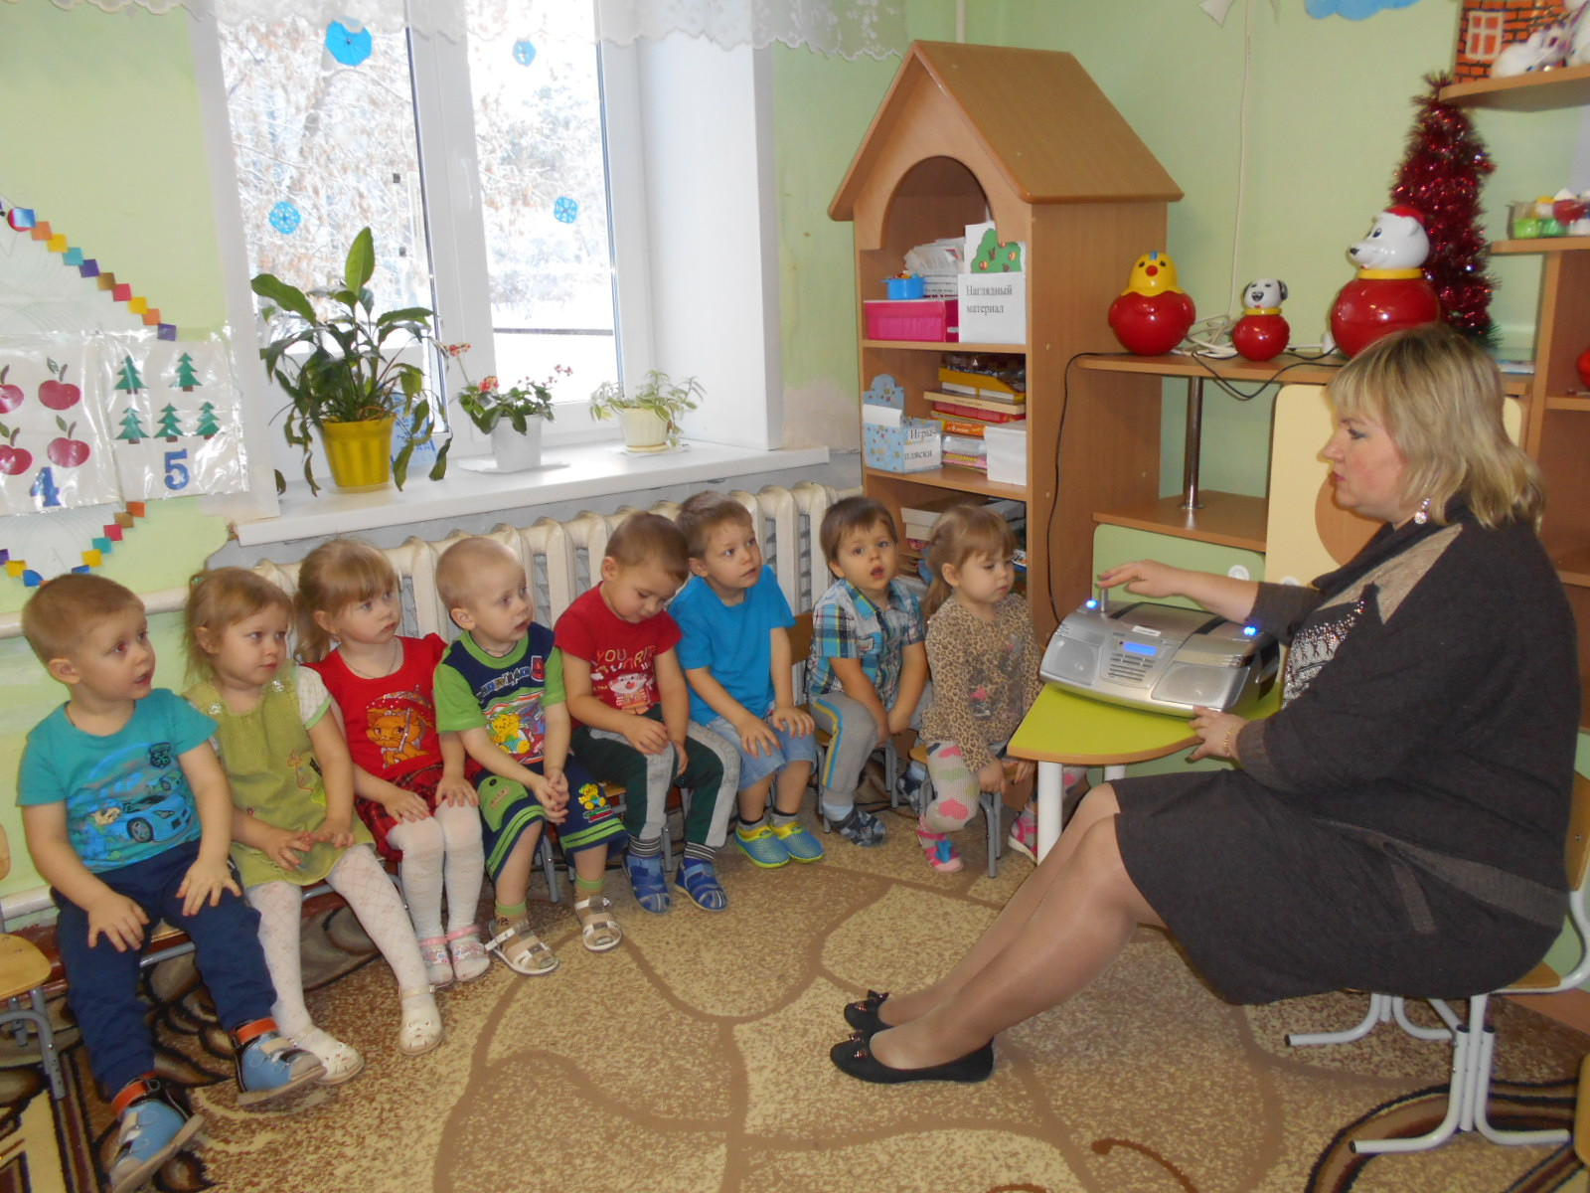

Гимнастика пальчиковая – с младшего возраста индивидуально либо с подгруппой ежедневно. Рекомендуется всем детям, особенно с речевыми проблемами. Проводится в любой удобный отрезок времени (в любое удобное время).
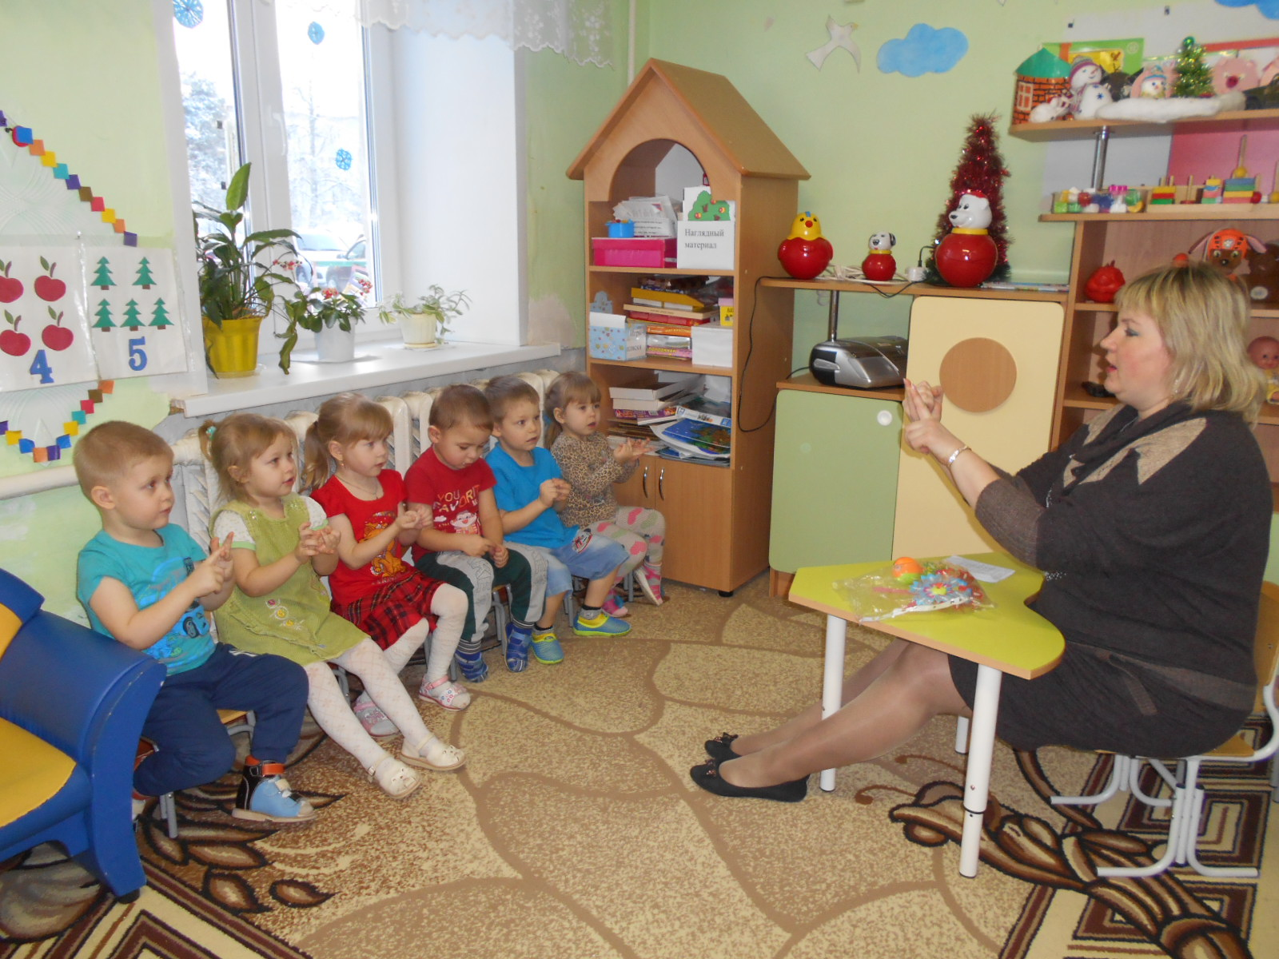

Гимнастика для глаз – ежедневно по 3-5 мин. в любое свободное время в зависимости от интенсивности зрительной нагрузки с младшего возраста. Рекомендуется использовать наглядный материал, показ педагога.
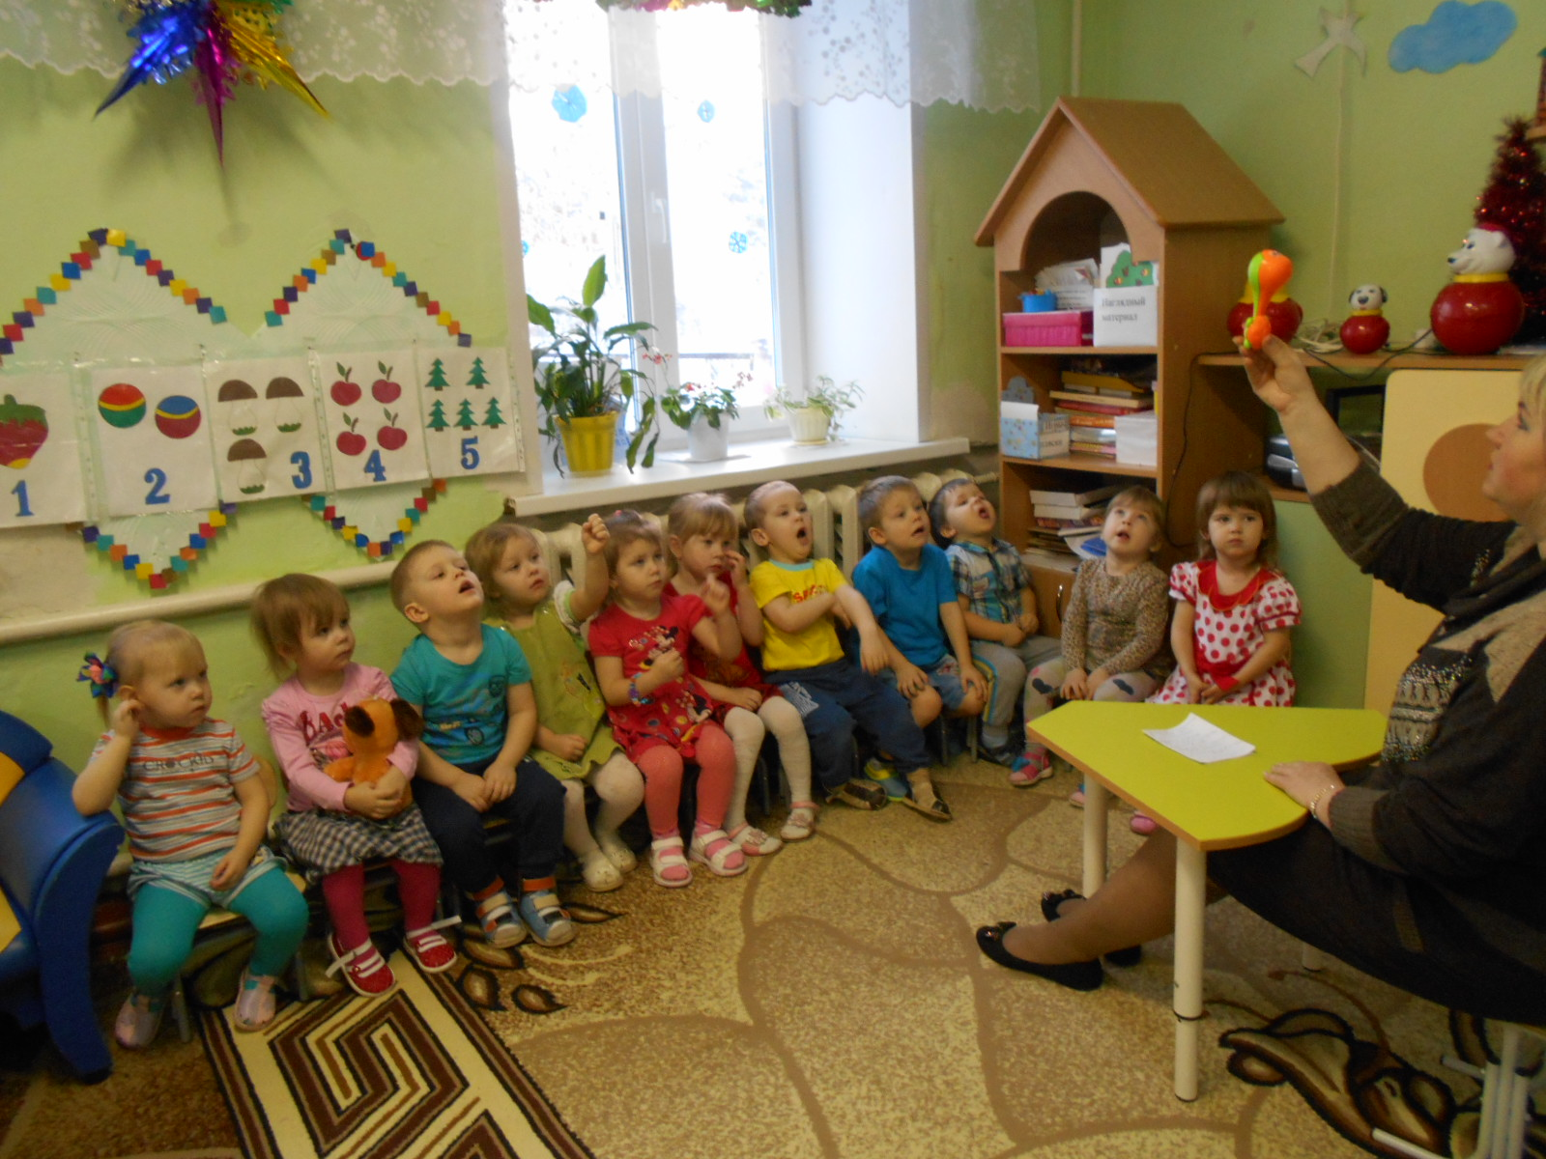

Гимнастика дыхательная – в различных формах физкультурно-оздоровительной работы. Обеспечить проветривание помещения, педагогу дать детям инструкции об обязательной гигиене полости носа перед проведением процедуры.
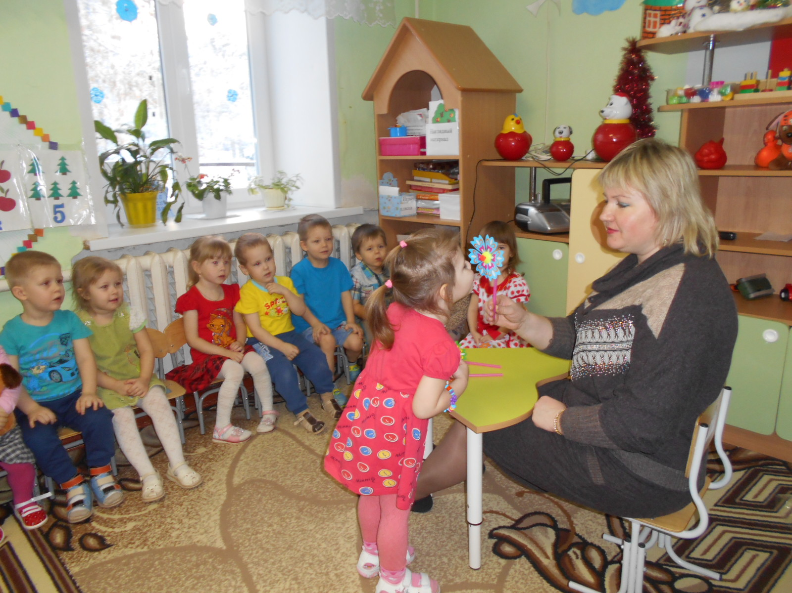

Гимнастика утренняя – комплекс специально подобранных упражнений, нацеленных, настроить, «зарядить», организм ребенка на весь предстоящий день. Проводится ежедневно со всеми детьми одновременно. Продолжительность в младшей группе 4-5 мин., средней группе 5-6 мин., старшей группе 8-10 мин., подготовительной группе 10-12 мин.
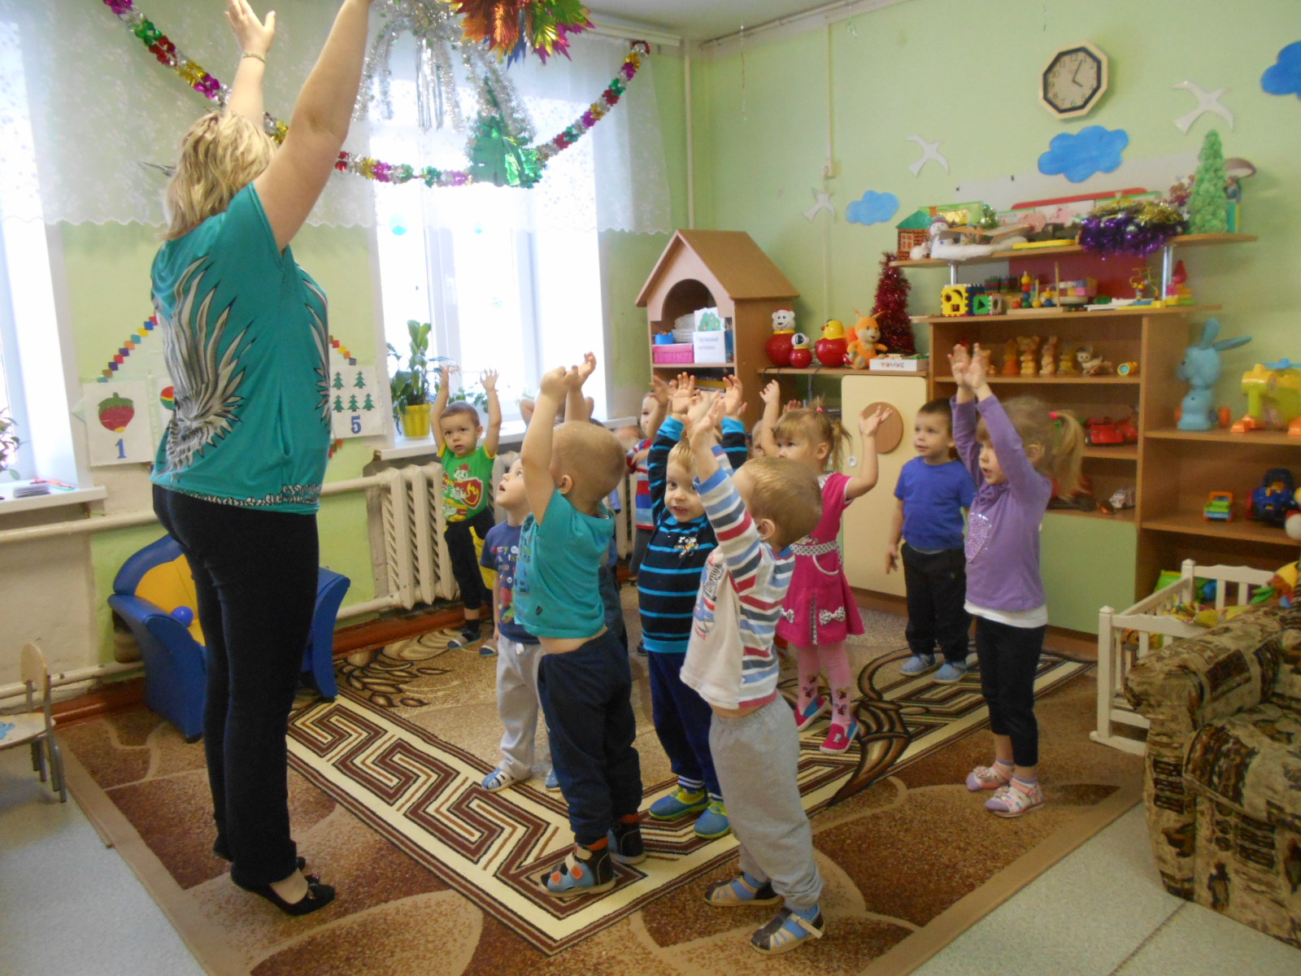
Подготовка к здоровому образу жизни ребенка на основе здоровьесберегающих технологий должна стать приоритетным направлением в деятельности каждого образовательного учреждения для детей дошкольного возраста.
Здоровьесберегающие технологии, которые применяются в работе с родителями
- Консультации с родителями, беседы, рекомендации по поводу профилактики болезней, пользе дополнительных прогулок, по поводу соблюдения личной гигиены;
- Оформления папок-передвижек;
- Личный пример педагога;
- Нетрадиционные формы работы с родителями, практические показы;
- Анкетирование;
- Буклеты, памятки из серии "Пальчиковая гимнастика", "Как правильно закаливать ребенка?";
- Дни открытых дверей;
- Обучение родителей методам оздоравливания детей (практикумы, тренинги);
Эта вся работа должна проводиться комплексно, на протяжении всего дня. В этой работе должны участвовать не только педагоги, но и родители. Родители - главные воспитатели ребенка. От того, как организован режим дня ребенка, сколько внимания родители уделяют здоровью ребенка, зависит его настроение, психологический комфорт. Здоровый образ жизни ребенка, к которому его приучают в детском саду, может или поддерживаться ежедневно дома, и закрепляться, либо не находить поддержку, тогда информация, полученная ребенком, будет для него тягостной и лишней.
Итак, забота о здоровье - одна из самых важных задач каждого человека. Здоровье среди всех благ на Земле - самый ценный дар, который невозможно ничем заменить, но люди о нем не заботятся так, как это необходимо. Важно понимать, что забота о детском здоровье сегодня - это полноценный трудовой потенциал всей нашей страны в ближайшем будущем. Ведь здоровье - бесценный дар!

